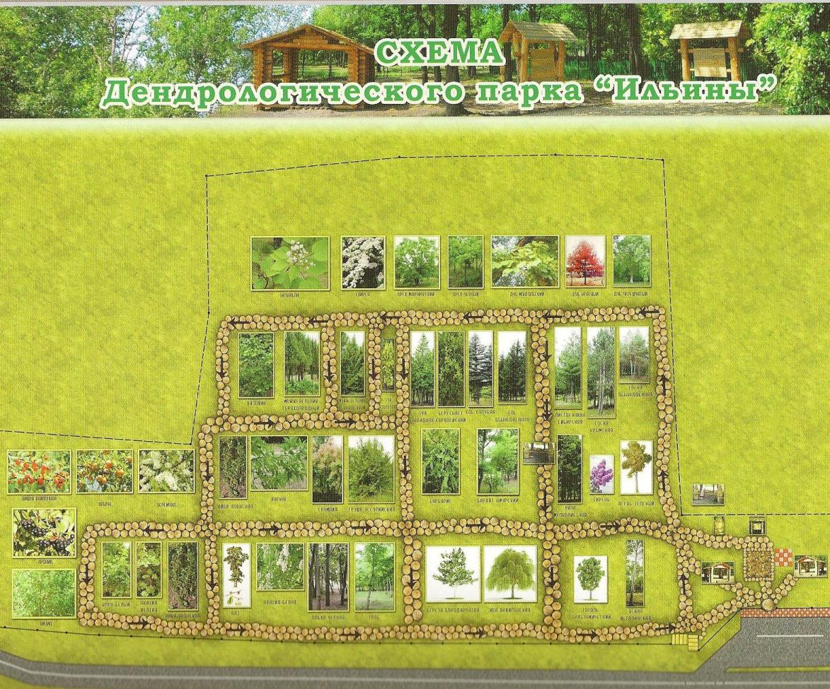

Дендропарк в хуторе Ильины был заложен в 1975 году в 75 квартале урочища «Заубля». Площадь дендропарка — 2,3 га. В дендропарке произрастают более 70 различных видов деревьев и кустарников, в их числе — экзотические для этой местности, завезенные из других климатических зон. В дендропарке растет более 70 видов цветов и трав, все они являются наглядным пособием для учащихся. Организовано движение автобуса, который доставляет посетителей к дендропарку.

Летом 2009 года дендропарк стал объектом для проведения тематических экскурсий по тропе и любимым местом отдыха горожан. В настоящее время организовано движение автобуса №333, который доставляет посетителей к дендропарку.

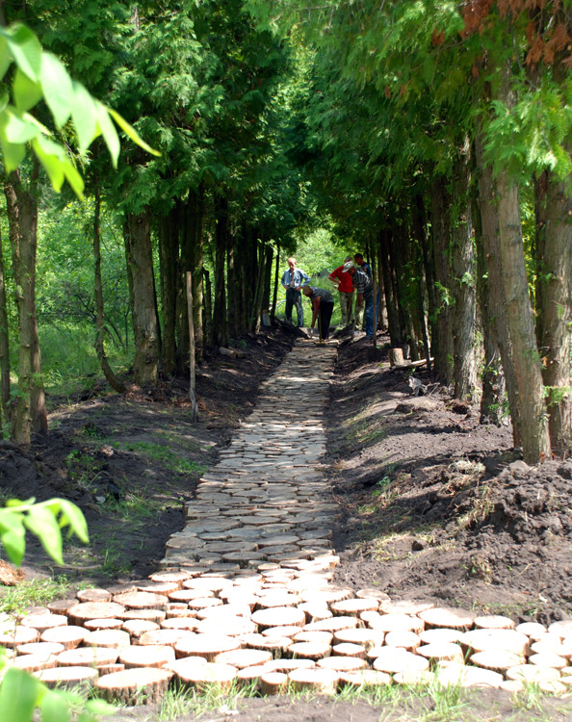

Непроходимые заросли расчищены, разросшиеся ветви деревьев обрезаны. Весомый вклад в наведение порядка внесли муниципальные предприятия МУП "Зеленстрой", Управление капитального строительства, муниципальное опытное лесоохотничье учреждение "Старооскольское", департамент безопасности Старооскольского городского округа, сообщает пресс-служба главы администрации округа. По территории парка, а его общая площадь занимает около трех гектаров, пролегли дорожки, сделанные из спилов деревьев.

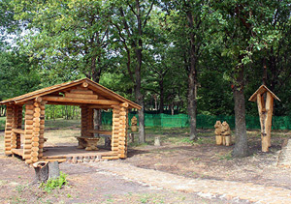 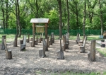

Они замечательно вписываются в единый ансамбль со срубом домика для отдыха и открытым классом для уроков биологии, фигурами медведей, композициями аистов. Благоустроена прилегающая территория, сделана парковка для автомобилей.

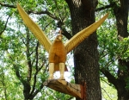

Встречает всех хищная птица.

Здесь произрастают более семидесяти различных видов деревьев и кустарников. В их числе - экзотические для нашей местности, завезенные из других природно-климатических зон. К примеру, сосна Веймутова, пихта, лиственница, кедр, крымская сосна, монгольский дуб, граб и т.д. Несколько разновидностей можжевельников, японская айва, кизил, бархат амурский, катальпа.

В дендропарке растёт более 60 видов цветов и трав. Все это является наглядным пособием для учащихся школ города. Для проведения экскурсий привлечены наиболее подготовленные учителя биологии. Специалисты детского эколого-биологического центра создают в дендропарке экологическую тропу «Восьмое чудо света». Планируется сделать 8 тематических стоянок. Одна из них будет называться «Вечнозелёное кружево» - рядом посадки различных видов хвойных деревьев. Готовы таблички с названиями растений, аншлаги-указатели у входа и на стоянках, а также иллюстрированные рекламные буклеты-каталоги, где описаны все виды деревьев и растений дендропарка. В дальнейшем планируется расширение дендропарка у хутора Ильины, посадка новых пород деревьев и кустарников.